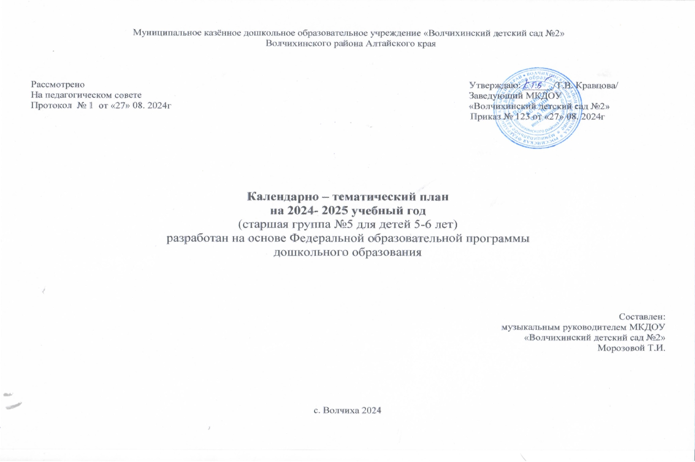

**Образовательная область**

**«Художественно - эстетическое развитие» направление «Музыкальная деятельность»**

Содержание образовательной области «Художественно-эстетическое развитие» направление «Музыкальная деятельность» в старшей группе направлено на развитие эстетического восприятия, интереса, любви к музыке.

* формировать музыкальную культуру на основе знакомства с композиторами, с классической, народной и современной музыкой;
* развитие музыкальных способностей детей: звуковысотный, ритмический, тембровый, динамический слух;
* способствовать дальнейшему развитию навыков пения, движений под музыку, игры и импровизации мелодий на детских музыкальных инструментах.

Слушание

Учить различать жанры музыкальных произведений (марш, танец, песня). Совершенствовать музыкальную память через узнавание мело­дий по отдельным фрагментам произведения (вступление, заключение, музыкальная фраза). Совершенствовать навык различения звуков по вы­соте в пределах квинты, звучания музыкальных инструментов (клавиш­но-ударные и струнные: фортепиано, скрипка, виолончель, балалайка).

Пение

Формировать певческие навыки, умение петь легким звуком в диапа­зоне от «ре» первой октавы до «до» второй октавы; брать дыхание перед началом песни, между музыкальными фразами, произносить отчетливо слова, своевременно начинать и заканчивать песню, эмоционально пере­давать характер мелодии, петь умеренно, громко и тихо. Способствовать развитию навыков сольного пения, с музыкальным сопровождением и без него. Содействовать проявлению самостоятельности и творческому исполнению песен разного характера. Создавать фонд любимых песен, тем самым развивая песенный музыкальный вкус.

Песенное творчество

Учить импровизировать мелодию на заданный текст. Формировать умение сочинять мелодии различного характера: ласковую колыбель­ную, задорный или бодрый марш, плавный вальс, веселую плясовую.

Музыкально-ритмические движения

Развивать чувство ритма, умение передавать через движения харак­тер музыки, ее эмоционально-образное содержание, свободно ориен­тироваться в пространстве, выполнять простейшие перестроения, са­мостоятельно переходить от умеренного к быстрому или медленному темпу, менять движения в соответствии с музыкальными фразами. Способствовать формированию навыков исполнения танцевальных движений (поочередное выбрасывание ног вперед в прыжке; пристав­ной шаг с приседанием, с продвижением вперед, кружение; приседание с выставлением ноги вперед). Формировать танцевальное творчество.

Продолжать развивать навыки инсценирования песен. Учить импро­визировать образы сказочных животных и птиц (лошадка, коза, лиса, медведь, заяц, журавль, ворон и т.д.) в разных игровых ситуациях. По­знакомить с русским хороводом, пляской, с танцами других народов.

Музыкально-игровое и танцевальное творчество

Развивать танцевальное творчество; учить придумывать движения к пляскам, танцам, составлять композицию танца, проявляя ориги­нальность и самостоятельность в творчестве. Учить импровизировать движения разных персонажей под музыку соответствующего характе­ра; самостоятельно придумывать движения, отражающие содержание песни; придумывать простейшие танцевальные движения. Побуждать к инсценированию содержания песен, хороводов.

Игра на детских музыкальных инструментах

Учить детей исполнять простейшие мелодии на детских музыкальных инструментах; исполнять знакомые песенки индивидуально и небольши­ми группами, соблюдая при этом общую динамику и темп. Развивать творчество детей, побуждать их к активным самостоятельным действиям.

Занятия проводятся 2 раза в неделю по средам и четвергам в первую половину дня, длительностью 25 минут.

|  |  |  |  |  |  |  |
| --- | --- | --- | --- | --- | --- | --- |
| № п/п | Тема | Кол-во  часов | Литература | Планируемая дата проведения | Фактическая дата проведения | Примечание |
| 1 | «День знаний» | 1 | М.Б.Зацепина, Г.Е.Жукова «Музыкальное воспитание в детском саду. Конспекты занятий с детьми 5-6 лет», стр. 38 | 04.09.24 |  |  |
| 2 | «Мы играем в детский сад» | 1 | стр. 41 | 05.09.24 |  |  |
| 3 | «В мире звуков» | 1 | стр. 46 | 11.09.24 |  |  |
| 4 | «Музыкальные звуки» | 1 | стр. 48 | 12.09. 24 |  |  |
| 5 | «Здравствуй, осень!» | 1 | стр. 50 | 18.09.24 |  |  |
| 6 | «Шум дождя» | 1 | стр. 52 | 19.09.24 |  |  |
| 7 | «Шум ветра» | 1 | стр. 54 | 25.09.24 |  |  |
| 8 | «Шутка в музыке» | 1 | стр. 56 | 26.09.24 |  |  |
| 9 | «Вместе нам весело» | 1 | стр. 59 | 02.10.24 |  |  |
| 10 | «Любимая игрушка» | 1 | стр. 61 | 03.10.24 |  |  |
| 11 | «Волшебная шкатулка» | 1 | стр. 62 | 09.10.24 |  |  |
| 12 | «Веселые дети» | 1 | стр. 64 | 10.10.24 |  |  |
| 13 | «Мы играем и поем» | 1 | стр. 66 | 16.10.24 |  |  |
| 14 | «Музыкальное изображение животных» | 1 | стр. 68 | 17.10.24 |  |  |
| 15 | «Лесные приключения» | 1 | стр. 70 | 23.10.24 |  |  |
| 16 | «В королевстве Искусство» | 1 | стр. 73 | 24.10.24 |  |  |
| 17 | «Скоро первый снег» | 1 | стр. 77 | 30.10.24 |  |  |
| 18 | «Зоопарк» | 1 | стр. 79 | 31.10.24 |  |  |
| 19 | «Ходит зайка по саду» | 1 | стр. 81 | 06.11.24 |  |  |
| 20 | «Звучащие картинки | 1 | стр. 82 | 07.11.24 |  |  |
| 21 | «Мы веселые ребята» | 1 | стр. 84 | 13.11.24 |  |  |
| 22 | «Музыкальная сказка в осеннем лесу» | 1 | стр. 86 | 14.11.24 |  |  |
| 23 | «Русская народная музыка» | 1 | стр. 89 | 20.11.24 |  |  |
| 24 | «Мамочка любимая» | 1 | стр. 91 | 21.11.24 |  |  |
| 25 | «Здравствуй, зима!» | 1 | стр. 95 | 27.11.24 |  |  |
| 26 | «Елочка-красавица» | 1 | стр. 97 | 28.11.24 |  |  |
| 27 | «Бусинки» | 1 | стр. 100 | 04.12.24 |  |  |
| 28 | «Зимние забавы» | 1 | стр. 102 | 05.12.24. |  |  |
| 29 | «Новогодние сюрпризы» | 1 | стр. 103 | 11.12.24 |  |  |
| 30 | «Новогодние сюрпризы» (продолжение) | 1 | стр. 105 | 12.12.24 |  |  |
| 31 | «Зимушка хрустальная» | 1 | стр. 108 | 18.12.24 |  |  |
| 32 | «Музыка и движение-путь к веселому настроению» | 1 | стр. 111 | 19.12.24 |  |  |
| 33 | «Музыкальные загадки» | 1 | стр. 113 | 25.12.24 |  |  |
| 34 | «До свидания, елочка!» | 1 | стр. 116 | 26.12.24 |  |  |
| 35 | «В гости к Метелице» | 1 | стр. 119 | 09.01.25 |  |  |
| 36 | «Прогулка в зимнем лесу» | 1 | стр. 122 | 15.01.25 |  |  |
| 37 | «Наши песни» | 1 | стр. 123 | 16.01.25 |  |  |
| 38 | «Шутка» | 1 | стр. 126 | 22.01.24 |  |  |
| 39 | «Время суток» | 1 | стр. 127 | 23.01.25 |  |  |
| 40 | «Мы знакомимся с оркестром» | 1 | стр. 129 | 29.01.25 |  |  |
| 41 | «Скоро 23 февраля» | 1 | стр. 131 | 30.01.25 |  |  |
| 42 | «Скоро 23 февраля» (продолжение) | 1 | стр. 134 | 05.02.25 |  |  |
| 43 | «Музыкальные подарки для наших бабушек, мам и пап» | 1 | стр. 136 | 06.02.25 |  |  |
| 44 | «Слушаем песни В. Шаинского» | 1 | стр. 138 | 12.02.25 |  |  |
| 45 | «Мы пока что дошколята, но шагаем как солдаты» | 1 | стр. 140 | 13.02.25 |  |  |
| 46 | «Весна-красна спускается на землю» | 1 | стр. 142 | 19.02.25 |  |  |
| 47 | «Вот уж зимушка проходит!» | 1 | стр. 144 | 20.02.25 |  |  |
| 48 | «Мы танцуем и поем» | 1 | стр. 146 | 26.02.25 |  |  |
| 49 | «Тема весны в музыке» | 1 | стр. 148 | 27.02.25 |  |  |
| 50 | «Прилет птиц» | 1 | стр. 150 | 05.03.25 |  |  |
| 51 | «Март, март! Солнцу рад!» | 1 | стр. 153 | 06.03.25 |  |  |
| 52 | «Март – не весна, а предвесенье» | 1 | стр. 155 | 12.03.25 |  |  |
| 53 | «Весеннее настроение» | 1 | стр. 157 | 13.03.25 |  |  |
| 54 | «Музыка весны» | 1 | стр. 159 | 19.03.25 |  |  |
| 55 | «Разное настроение» | 1 | стр. 161 | 20.03.25 |  |  |
| 56 | «Дмитрий Кабалевский» | 1 | стр. 163 | 26.03.25 |  |  |
| 57 | «Добрая весна!» | 1 | стр. 165 | 27.03.25 |  |  |
| 58 | «Знакомимся с творчеством М. Глинки» | 1 | стр. 168 | 02.04.25 |  |  |
| 59 | «Слушаем музыку М.Глинки» | 1 | стр. 170 | 03.04.25 |  |  |
| 60 | «Дружба крепкая!» | 1 | стр. 172 | 09.04.25 |  |  |
| 61 | «Космические дали» | 1 | стр. 173 | 10.04.25 |  |  |
| 62 | «В деревне Веселинкино» | 1 | стр. 177 | 16.04.25 |  |  |
| 63 | «Прогулка по весеннему лесу» | 1 | стр. 180 | 17.04.25 |  |  |
| 64 | «Дважды два – четыре!» | 1 | стр. 183 | 23.04.25 |  |  |
| 65 | «Наши любимые песни» | 1 | стр. 186 | 24.04.25 |  |  |
| 66 | «Мы любим играть» | 1 | стр. 187 | 30.04.25 |  |  |
| 67 | «Цветы на лугу» | 1 | стр. 189 | 07.05.25 |  |  |
| 68 | «Праздник День Победы» | 1 | стр. 192 | 14.05.25 |  |  |
| 69 | «Провожаем друзей в школу» | 1 | стр. 195 | 15.05.25 |  |  |
| 70 | «Звонче жаворонка пенье» | 1 | стр. 196 | 21.05.25 |  |  |
| 71 | «Концерт» | 1 | стр. 199 | 22.05.25 |  |  |
| 72 | «Наступило лето» | 1 | стр. 201 | 28.05.25 |  |  |
| 73 | «Дидактические игры» | 1 | стр. 225 | 29.05.25 |  |  |